图示

AI 生成的内容可能不正确。

文本

AI 生成的内容可能不正确。

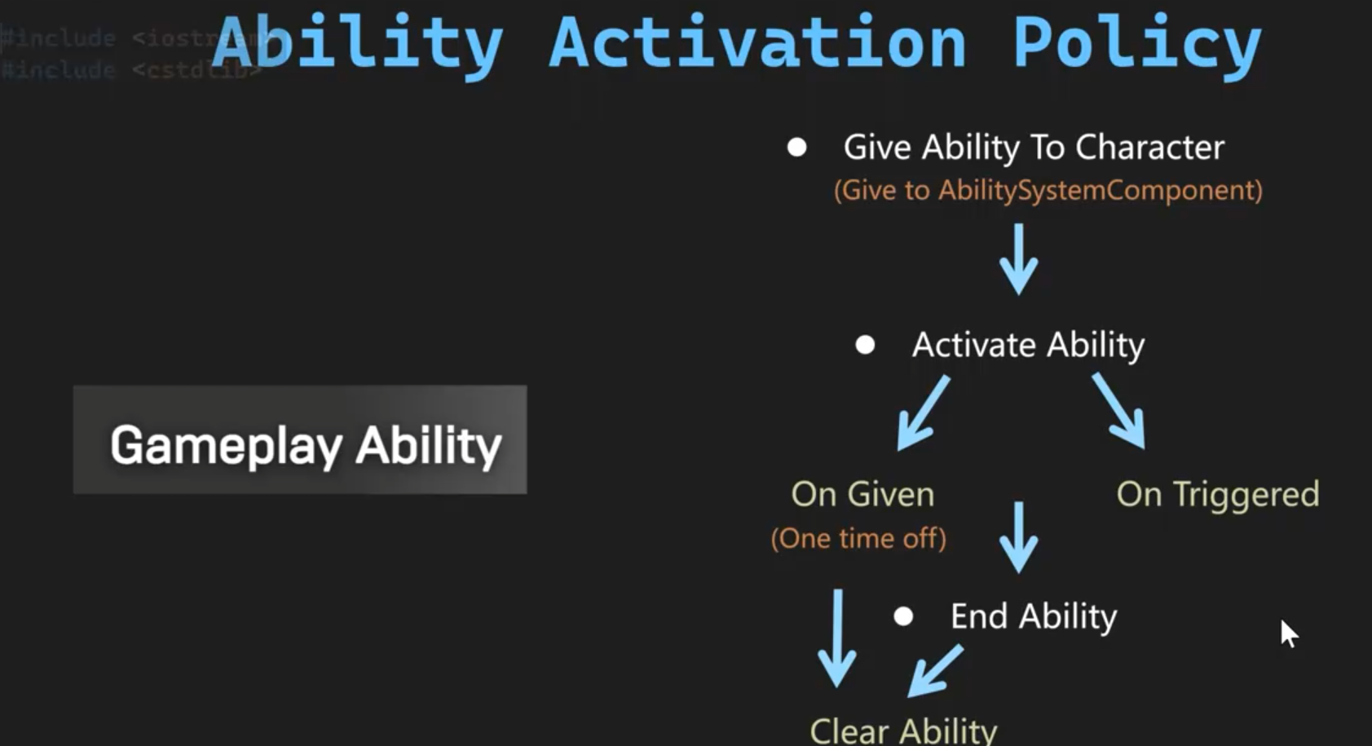

具体步骤如下：

1. ​**赋予能力给角色**：将能力赋予角色的能力系统组件（Give Ability To Character）。
2. ​**激活能力**：激活该能力（Activate Ability）。
3. ​**能力触发**：能力可以在被赋予时触发（On Given，一次性触发）或在特定条件下触发（On Triggered）。
4. ​**结束能力**：当能力不再需要时，结束该能力（End Ability）。
5. ​**清除能力**：最终清除该能力（Clear Ability）。